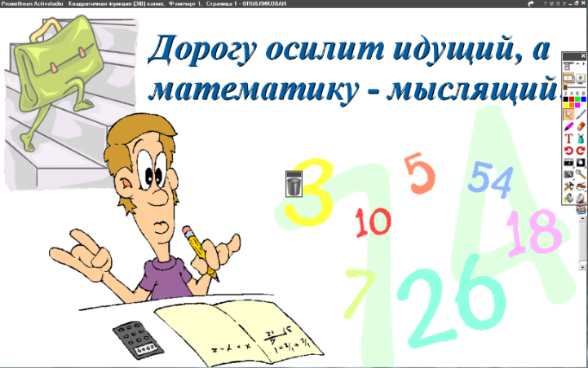
5 класс
24.06.2022
Математика
Урок № 148
Тема. Закрепление темы «Сложение и вычитание смешанных дробей»

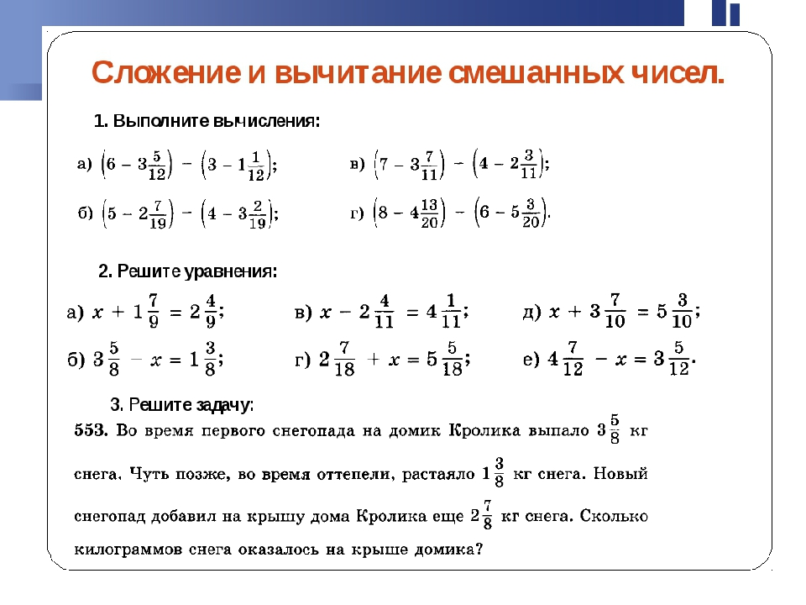

Задание, выполненное в письменном виде, должно быть сфотографировано и отправлено в виде файла.
Для обратной связи можно использовать электронную почту: n.p.pukhalskaya@mail.ru, социальную сеть ВК.


